**Clinet  
Especificação de Caso de Uso**

**Cadastrar médico**

**Histórico da Revisão**

|  |  |  |  |
| --- | --- | --- | --- |
| **Data** | **Versão** | **Descrição** | **Autor** |
| 22/02/2021 | 1.0 | Especificação do caso de uso | Roberta Manuela |

**1 Resumo**

O caso de uso descreve como a secretária fará o cadastro do médico

**2 Atores**

Secretária

**3 Precondições**

O usuário deverá estar previamente logado como “Secretária” para poder acessar essa área específica.

**4 Pós-condições**

O sistema será atualizado com um novo usuário cadastrado e o médico receberá seu usuário e senha para fazer login. A secretária poderá realizar as demais tarefas do CRUD.

**5 Fluxos de evento**

**Fluxo básico**

1. Após ter feito login no sistema, a secretária seleciona a aba “Cadastrar médico”

2. A secretária deve preencher os campos e depois apertar o botão cadastrar

3. Após isso, o médico é cadastrado no sistema com sucesso.

**5.2 Fluxo alternativo (Ler)**

5.2.a. Para visualizar um médico cadastrado, a secretária deve selecionar no menu suspenso a opção Médico

5.2.b. Todos os médicos cadastrados serão listados, o administrador seleciona um médico

5.2.c. Será exibido uma tela com todos os dados do médico.

**5.3 Fluxo alternativo (Alterar)**

5.3.a. Para alterar os dados de um médico cadastrado, a secretária deve selecionar no menu suspenso a opção Médico

5.3.b. Todos os médicos cadastrados serão listados, a secretária seleciona um médico

5.3.c. Será exibido uma tela com todos os dados do médico, a secretária altera os dados desejados e aperta o botão “Salvar alterações”

**5.3 Fluxo alternativo (Deletar)**

5.3.a. Para deletar um médico cadastrado, a secretária deve selecionar no menu suspenso a opção Médico

5.3.b. Todos os médicos cadastrados serão listados, a secretária seleciona um médico

5.3.c. Será exibido uma tela com todos os dados do médico e o botão “deletar” abaixo, a secretária clica nele e o cadastro do médico será excluído do sistema.

**5.3 Fluxo de exceção**

**6 Protótipo(s) de interface do caso de uso**

**Figura 1: protótipo**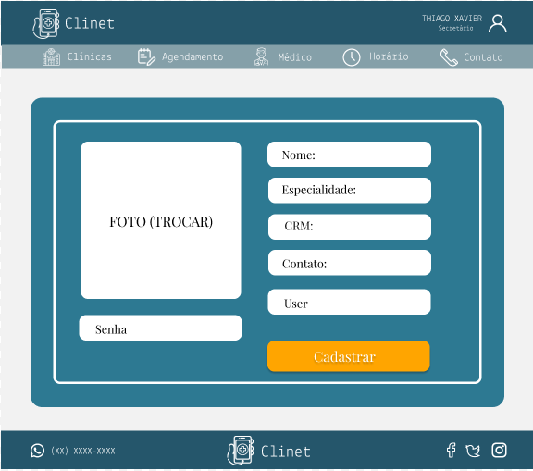

**Figura 2: protótipo**